Dragi moj 2.c,

Budite vrijedni i odradite ono što se od vas traži u video lekciji pod nazivom – Zahvalni idemo u radost života
https://youtu.be/UyZTxoirePU

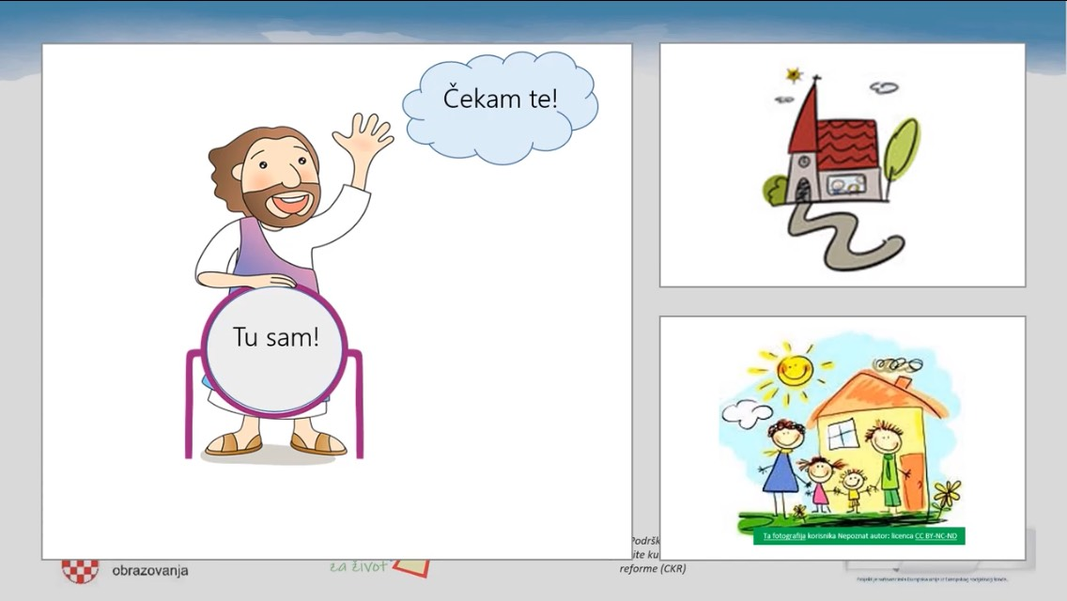

Vaša vjeroučiteljica Ivana

